МБУ ДО ЦРТДиЮ Первомайского района города Ростова-на-Дону

Экологический марафон «Собиратор» (апрель-май 2021)
в рамках Года науки и технологий (2021год)

До промышленной революции одноразовых предметов практически не было, почти весь мусор был органическим, а токсичных бытовых отходов производилось мало. Но постепенно ситуация менялась. Численность населения планеты уже перевалила отметку в 7 миллиардов человек. Каждый житель земли создает отходы. Если подсчитать, то объем упаковки в мусоре за последние 20 лет вырос в 246 раз. А если весь мусор распределить равномерно по планете, то образуется слой толщиной в 2 сантиметра.
Поэтому в настоящее время очень остро стала проблема загрязнения окружающей среды, обращения с отходами и вовлечения их в переработку. Государственная политика, связанная с разделением мусора, в России длительное время отсутствовала. Но сегодня данное направление государственной политики становится приоритетным. Сейчас в нашей стране серьезно подошли к проблеме вторичной переработке мусора и утвердили во всех 85 регионах страны территориальные схемы обращения с отходами.
Особенно актуальным направлением также является просвещение населения и особенно подрастающего поколения в важности данной проблемы. В МБУ ДО ЦРТДиЮ Первомайского района города Ростова-на-Дону в апреле-мае 2021 года прошел экологический марафон «Собиратор». В данном мероприятии приняло участие более 2000 тыс. обучающихся творческих объединений нашего центра.
Цель данного марафона - просвещение ребят и их родителей о необходимости раздельного сбора мусора. Марафон носил просветительский характер и не преследовал цели собрать максимум вторсырья.
За апрель-май в творческих объединениях учреждения прошло более 40 экологических уроков, мероприятий, занятий по раздельному сбору мусора, а также 15 мастер-классов по изготовлению из вторсырья различных поделок.
Ребята узнали, что такое вторичная переработка мусора и что она делается с целью повторного использования его в народном хозяйстве и получения сырья, энергии, изделий и материалов. Дети на своем опыте убедились, что из отходов можно создавать красивые поделки и сохранять, при этом, экологию нашей голубой планеты. Повторное использование ненужных вещей дает им вторую жизнь.
Марафон «Собиратор» помог ребятамосознать необходимость бережного отношения к нашему родному дому – Планете Земля, а также заставил задуматься о ресурсах планеты и необходимости вторичной переработки и сортировки мусора.

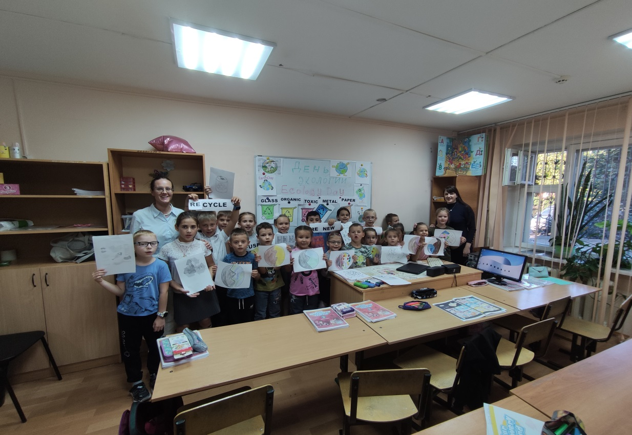

Экологический урок «Ненужные бумагу и пластик – на нужное дело»,
педагоги: Земляная А.С., Погребняк А.А., Земляная Е.В.

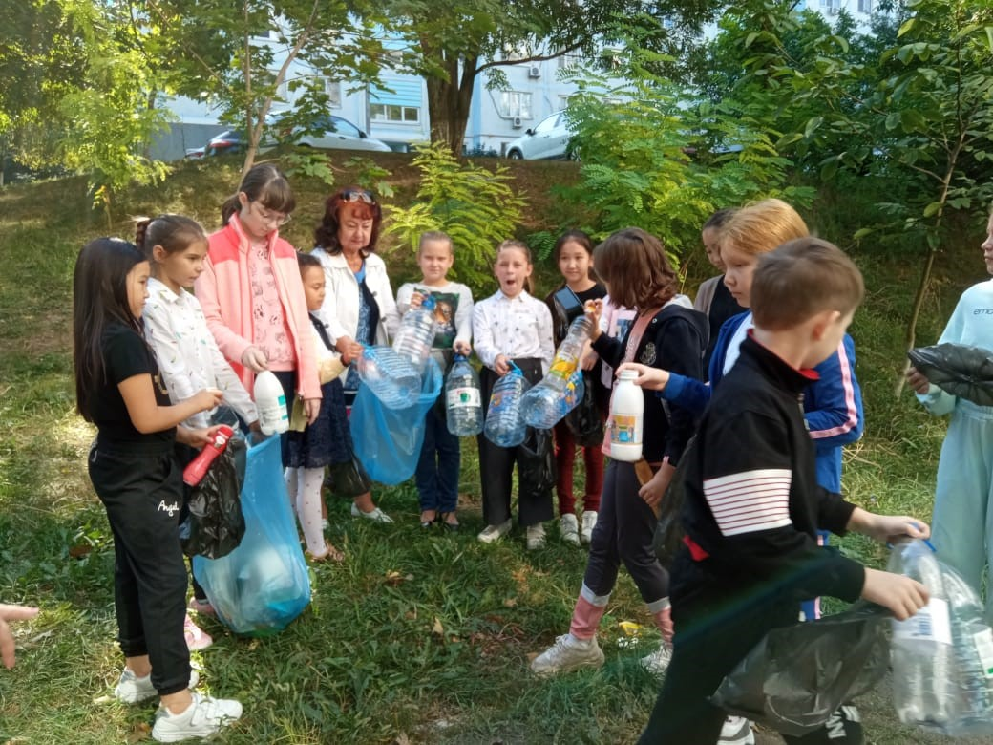

Экологическая акция по раздельному сбору мусора «Мы за чистый город!»,
педагог Крымова Л.А

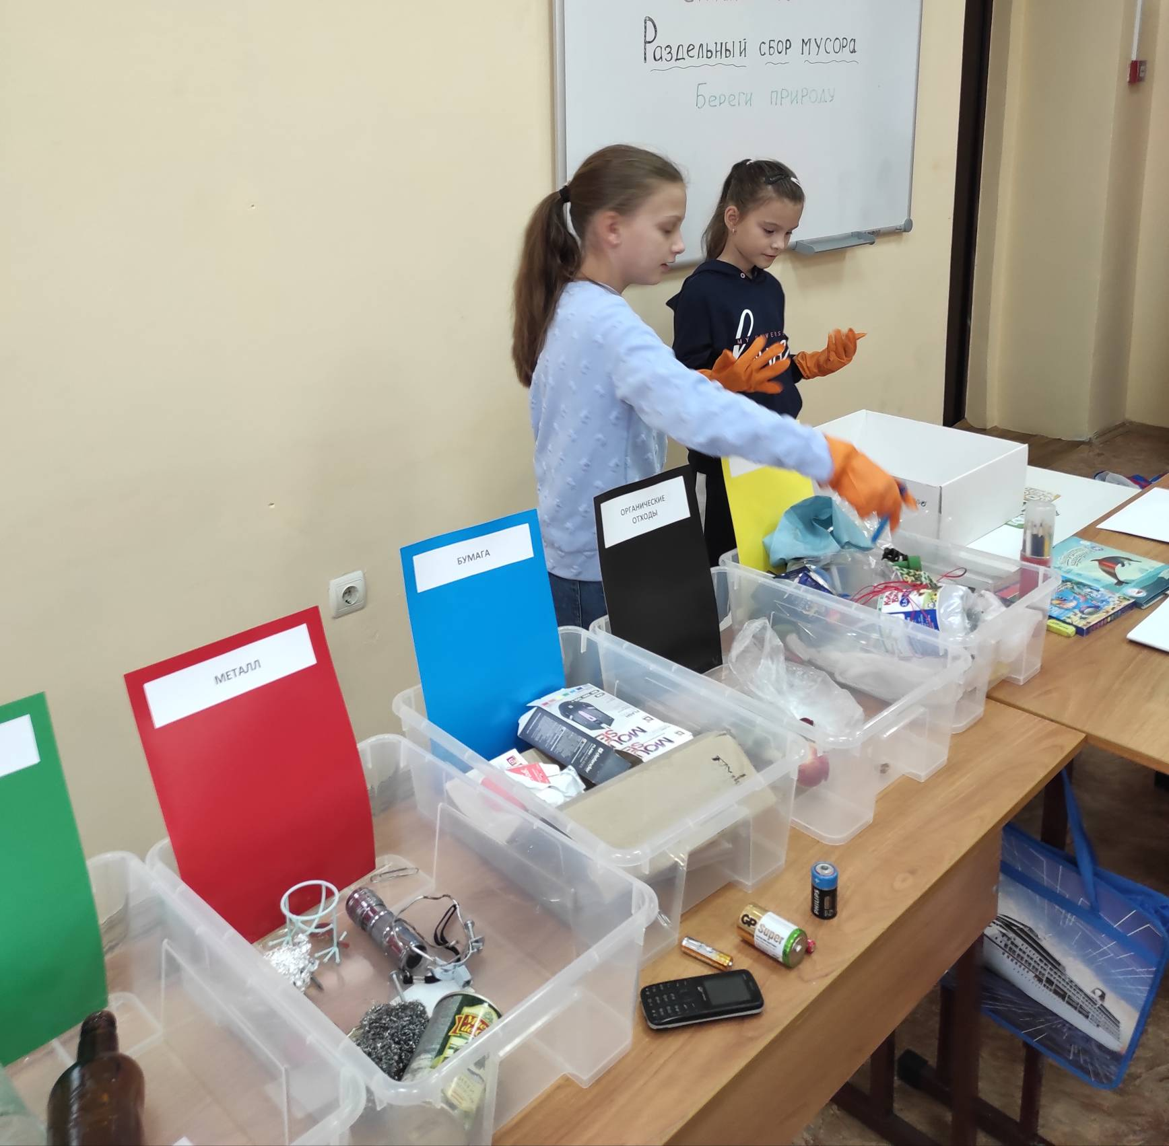

Практическое занятие по раздельному сбору мусора «Как правильно обращаться с отходами», педагог Зазьян В.Е.

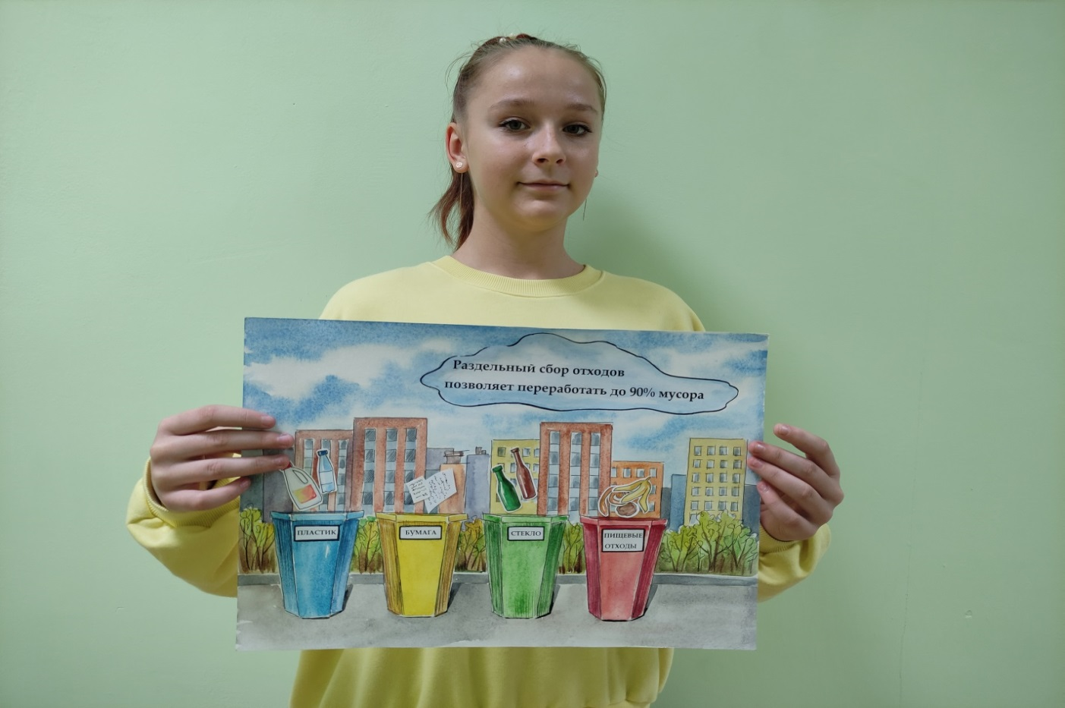

Дистанционный конкурс плакатов по раздельному сбору мусора «Отходы разделяем – природу сохраняем», педагог Гоцина М.М.
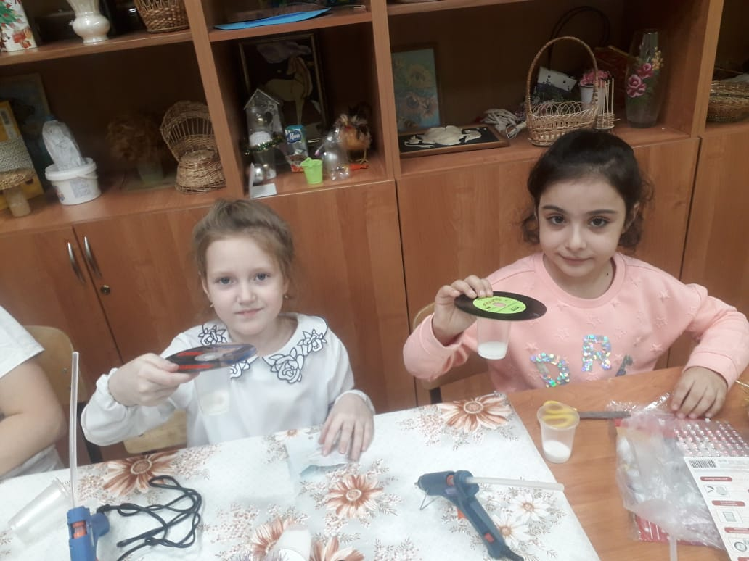

Мастер-класс «Вторая жизнь вещей», педагог Косенкова М.Н.

